**Documento de Especificação de Requisitos**

**Projeto:** Biblioteca Engcomp

**Versão:** 1.0

**Responsável:** Danilo Souza, Hugo Santos e Welton Vasconcelos

# Introdução

Este documento apresenta a especificação dos requisitos do sistema da Biblioteca Engcomp. A análise de requisitos foi aplicada com técnicas de modelagem de casos de uso, modelagem de classes e modelagem de comportamento dinâmico do sistema. Os modelos foram gerados através de UML. Este documento está organizado na forma: a seção 2 apresenta os subsistemas identificados, mostrando suas dependências na forma de um diagrama de pacotes; a seção 3 apresenta o modelo de casos de uso, incluindo descrições de atores, os diagramas de casos de uso e descrições de caso de uso; a seção 4 apresenta o diagrama de classes; a seção 5 apresenta o modelo comportamental dinâmica do sistema na forma de diagrama de estados; a seção apresenta o dicionário de projeto contendo as definições das classes, atributos e principais alterações.

# Identificação de subsistemas

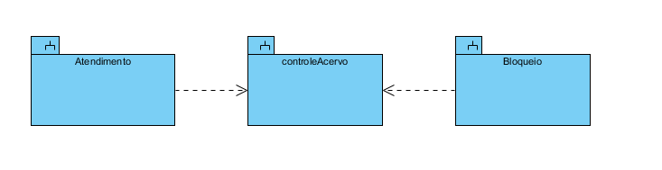

Figura 1- Diagrama de Pacotes

|  |  |
| --- | --- |
| Subsistema | Descrição |
| Controle de acervo | Envolve todas as funcionalidade relacionadas diretamente com os itens presentes no acervo, tais como, cadastro atualização, alteração, exclusão, consultas, relatórios e validação |
| Atendimento | Envolve todas as funcionalidades relacionadas com o atendimento dos usuários, tais como, cadastro dos mesmos, validação e devolução de itens |
| Bloqueio | Envolve a funcionalidade de bloquear os usuários |

# Modelo de Casos de Uso

O modelo de casos de uso visa capturar e descrever as funcionalidades que o sistema deve prover para os atores que interagem com este. Os atores identificados no contexto deste projeto estão identificados na tabela abaixo.

|  |  |
| --- | --- |
| Ator | Descrição |
| Usuário | Representa os alunos da universidade |
| Funcionário | Representa os funcionários da biblioteca, responsáveis pela manutenção dos itens do acervo |
| Administrador | Representa o gerente/diretor da biblioteca, responsável pela manutenção de contatos externos e controle dos alunos |

A seguir serão apresentados os diagramas de casos de uso e suas descrições, divididos em subsistemas.

## E:\Danilo\Desktop\backup1\EngComp\latex-engcomp\5_semestre\EngenhariaDeSoftware\TrabalhoFinal\sessao_2\CasosDeUsoControleDeAcervo.jpg Subsistema controleAcervo

Figura 2 - Diagrama do caso de uso do subsistema controleAcervo

As descrições de cada caso de uso serão apresentadas nas tabelas seguintes, divididos em casos de uso cadastrais, de consulta, atualização e exclusão.

### Casos de uso Cadastrais

|  |  |  |  |  |
| --- | --- | --- | --- | --- |
| Caso de Uso | Ações Possíveis | Observações | Requisitos | Classes |
| Cadastrar item | I,A,E,C | [I] Informar: nome, autor, descrição, ano de publicação, edição, descrição [E] Um item não pode ser excluído se estiver emprestado |  | Item |
| Cadastrar editora/produtora | I,A,E,C | [I] Informar: nome, endereço, telefone, fax, CNPJ, Inscrição Estadual, data de criação, e-mail [E] Uma produtora/ editora não pode ser excluída se um de seus itens estiver emprestado |  | Contatos externos, Editora, Produtora |

#### Casos de Uso de Consulta

|  |  |  |  |
| --- | --- | --- | --- |
| Casos de Uso | Observações | Requisitos | Classes |
| Consultar item | As consultas podem ser feitas por nome, informando o nome completo ou parte dele, ano de publicação ou autor |  | Item |
| Consultar usuários |  |  | Alunos |
| Visualizar histórico |  |  |  |
| Gerar relatório | Somente o Administrador pode gerar relatório. [C] Total usuários em atraso, itens no acervo, total de usuário suspensos, total de livros em empréstimo naquela data, etc. |  | Item |

* + 1. **Casos de Uso de Atualização**

|  |  |  |  |
| --- | --- | --- | --- |
| Casos de Uso | Observação | Requisitos | Classes |
| Atualizar status de item | Quando um item é devolvido ou colocado na prateleira, seu status é atualizado |  | Item |

* + 1. **Casos de Uso de Exclusão**

|  |  |  |  |
| --- | --- | --- | --- |
| Casos de Uso | Observação | Requisitos | Classes |
| Excluir item |  |  | Item |

##### Subsistema Atendimento

As descrições de cada caso de uso serão apresentadas nas tabelas seguintes, divididos em casos de uso cadastrais e de atendimento.

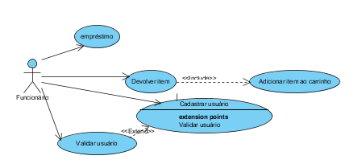

Figura 3 - Diagrama de casos de uso do subsistema Atendimento

### Casos de uso Cadastrais

|  |  |  |  |  |
| --- | --- | --- | --- | --- |
| Caso de Uso | Ações Possíveis | Observações | Requisitos | Classes |
| Cadastrar usuário | I,A,E,C | [I] Informar: nome, telefone, email, CPF, matrícula, endereço, senha [E] Um item não pode ser excluído se estiver emprestado |  | Aluno, Pessoa |

#### Casos de Uso de Atendimento

|  |  |  |  |  |
| --- | --- | --- | --- | --- |
| Casos de Uso | Ações Possíveis | Observações | Requisitos | Classes |
| Emprestar item | A |  |  | Item |
| Devolver item | A |  |  | Item |

* 1. **Subsistema *Bloqueio***

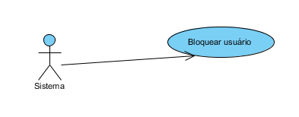

Figura 4 - Casos de uso do subsistema bloqueio

As descrições de cada caso de uso serão apresentadas nas tabelas seguintes, divididos em casos de uso cadastrais e de atendimento.

##### Casos de Uso de bloqueio

|  |  |  |  |  |
| --- | --- | --- | --- | --- |
| Casos de Uso | Ações Possíveis | Observações | Requisitos | Classes |
| Bloquear usuário | A |  |  | Aluno |